

UNIVERSITÄT  
BAYREUTH

Seminar „Übungen im Vortragen –PC“

Interferenz und Beugung

Verena Zahn, SS 07

Gliederung

1 Grundlagen der Wellen-Lehre 2

2 Interferenz 2

2.1 Destruktive Interferenz 2

2.2 Konstruktive Interferenz 3

3 Beugung 3

3.1 Beugung am Einfach-Spalt (Huygenssches Prinzip) 3

3.2 Beugung am Doppel-Spalt 4

3.3 Beugung am Gitter 5

1. **Einstieg**: Lange galt das Schicksal des hochmodernen Fracht-Schifft „MS München“ als rätselhaft. Sie war der stolz der bundesdeutschen Handelsmarine und galt nach menschlichem Ermessen als unsinkbar. Ende November 1978 gerät sie auf dem Nord-Atlantik in einen heftigen Orkan, der haushohe Wellen auftürmt. Der SOS-Notruf der „MS München“ löst die bis dahin größte internationale Such-Aktion zur See aus. Von dem mächtigen Schiff und seiner Besatzung fehlt jedoch jede Spur. Den einzigen Hinweis auf die Geschehnisse liefert das geborgene Rettungsboot. Es war in 20 m Höhe festgemacht und mit stabilen Metall-Bolzen gesichert. Gerade die Bolzen sind jedoch extrem stark deformiert. Bis 1995 galten Monster-Wellen, die schon seit Jahrhunderten von den See-Leuten berichtet werden, als Seemannsgarn. Verluste von Schiffen wurden schlechter Wartung oder mangelnden seemännischen Fähigkeiten zugeschrieben. Die „Queen Elizabeth 2“, eines der größten Passagier-Schiffe der Welt, geriet 1995 im Nord-Atlantik in eine 29 Meter-Welle und überstand die Begegnung relativ unbeschadet. Nach diesem Vorfall wurden wissenschaftliche Untersuchungen zur Entstehung von sog. Monster-Wellen angestellt.

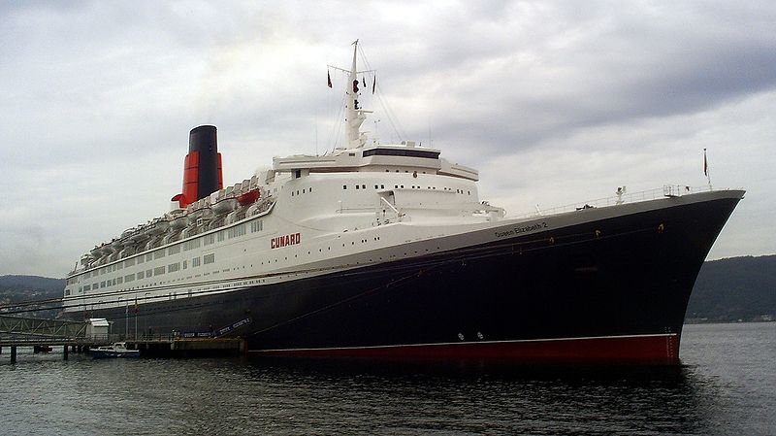

Abb. 1: Queen Elizabeth 2 [12]

# Grundlagen der Wellen-Lehre

Um dem Phänomen der Monster-Wellen genauer auf den Grund gehen zu können, sind folgende Formeln und Definitionen notwendig:

**Welle**: fortschreitende zeitliche und räumliche Veränderung eines Schwingungszustandes

**Phase**: zeitlicher und räumlicher Anteil der harmonischen wellen-Funktion

$$\text{λ=A*} \text{sin}\left(\text{kt}\text{- }\text{ωt}\right)$$

**Wellenlänge**: kürzester abstand zweier Punkte einer Welle mit gleicher Phase

$$\text{λ=} \frac{\text{2π}}{\text{k}}$$

**Wellen-Zahl**: Anzahl der Wellen pro Längen-Einheit

$$\text{k=} \frac{\text{2π}}{\text{λ}}$$

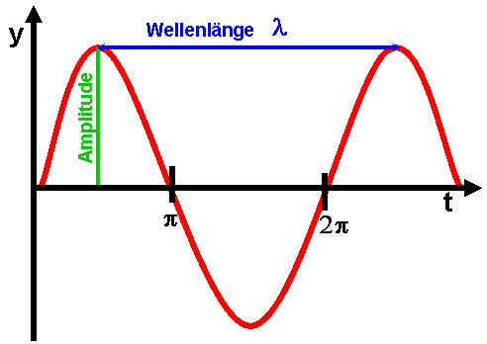

Abb. 2: Harmonische Welle.

# Interferenz

Da es in einem System wie dem Meer nicht nur eine Welle gibt kommt es unweigerlich zu Wechselwirkungen zwischen den einzelne Wellen, die als Interferenz bezeichnet werden. Dabei kommt es, neben vielerlei Abstufungen zu zwei Extremen die als konstruktive bzw. destruktive Interferenz beschrieben werden.

## Destruktive Interferenz

Destruktive Interferenz ist eine Auslöschung, die auftritt, wenn die Phasen-Verschiebung zweier aufeinander treffender Wellen einer halben Wellen-Länge entspricht. Hier subtrahieren sich die Amplituden zu einem verminderten Ausschlag.

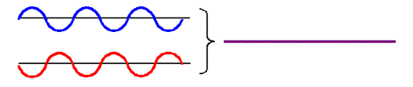

Abb. 3: destruktive Interferenz

## Konstruktive Interferenz

Konstruktive Interferenz ist eine Verstärkung, die auftritt, wenn die Phasen-Verschiebung zweier aufeinander treffender Wellen einer ganzen Wellen-Länge entspricht. Hier addieren sich die Amplituden zu einem stärkeren Ausschlag.

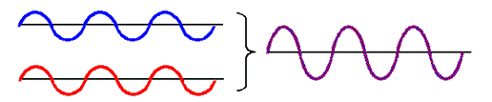

Abb. 4: konstruktive Interferenz

Monster-Wellen lassen sich nun mit konstruktiver Interferenz erklären. Da sie Wellen im Meer alle eine unterschiedliche Wellen-Länge haben, sich also unterschiedlich schnell fortbewegen, kann es zu zeitlich begrenzten Überlagerungen von langsamen und schnelleren Wellen kommen. Addieren sich mehrere dieser Wellen zu einer Welle mit besonders großer Amplitude, bezeichnet man sie auch als „freak wave“.

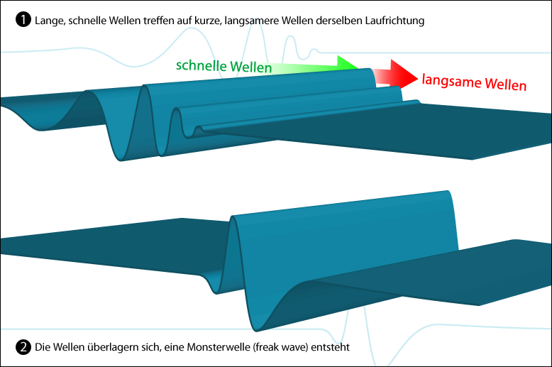

Abb. 5: Entstehung einer Monster-Welle [13]

# Beugung

Wellen können sich jedoch nicht immer ungehindert ausbreiten. Ein weiteres Phänomen der Wellen-Lehre tritt daher im Zusammenhang mit Hindernissen auf. Fallen die Wellen auf eine Hindernis, das einen Teil der Wellen-Front durch Absorption oder Reflektion am Weiterlaufen hindert, den Rest aber durchlässt, erscheint am Rand des durchgelassenen Strahls das Phänomen der Beugung. D. h. die Wellen laufen nicht nur geradeaus, sondern werden seitlich zu den Rändern des Hindernisses abgelenkt. Diese Ablenkung kann nun an einem oder an mehreren nebeneinander stehenden Hindernissen geschehen.

## Beugung am Einfach-Spalt (Huygenssches Prinzip)

Jeder Punkt einer Wellen-Front kann als Zentrum einer Elementar-Welle betrachtet werden. Somit ist auch jede Stelle im Spalt Ausgangspunkt einer Elementar-Welle. Dieses Prinzip lässt eine einfache Erklärung für die Entstehung einer neuen Wellen-Front (die Überlagerung der Elementar-Wellen), sowie für das Übergreifen in den geometrischen Schatte-Raum zu.

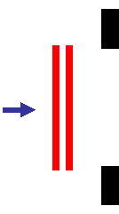

Abb. 6: Welle trifft auf Einfach-Spalt.

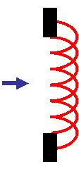

Abb. 7: Huygenssches Prinzip.



Abb. 8: Fortschreiten der Welle.

## Beugung am Doppel-Spalt

Wenn die Welle durch einen Spalt mit der Breite einer halben Wellen-Länge läuft, bleibt nur eine Elementar-Quelle übrig. Diese breitet sich hinter dem Spalt kreis- oder kugel-förmig aus. Ist der Spalt breiter als die se halbe Wellen-Länge gibt es mehrere Elementar-Wellen, die miteinander interferieren. Bevor sich die beiden Wellen jedoch treffen legen sie eine unterschiedliche Wegstrecke zurück. Sis sind also gegeneinander phasen-verschoben. Dadurch ergibt sich für die einzelnen Elementar-Quellen ein Gang-Unterschied Δs. Bei der Überlagerung entstehen daher je nach Gang-Unterschied konstruktive oder destruktive Interferenzen.

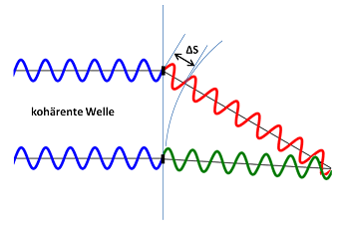

Abb. 9: Gang-Unterschied [14]

Maxima entstehen, wenn der Gang-Unterschied der Wellen einem Vielfachen einer ganzen Wellen-Länge, Δs = nλ entspricht und somit konstruktive Interferenz entsteht. Die dazwischen liegenden Minima entstehen durch destruktive Interferenz.

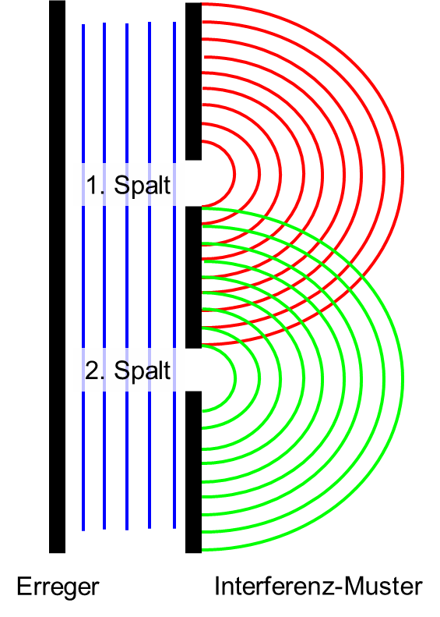

Abb. 10: Beugung am Doppel-Spalt.

## Beugung am Gitter

Betrachtet man nun eine große Anzahl nebeneinander stehender Einzel-Spalten mit einem bestimmten Abstand g zueinander (g = „Gitter-Konstante“), ergeben die Teil-Wellen scharfe, gut getrennte Haupt-Maxima (0.,1.,2. Ordnung), die restlichen Maxima im Interferenz-Bild werden mit wachsender Spalten-Zahl zunehmend schwächer. Bei 4 Spalten ist jedes 3. Maximum ein Haupt-Maximum, bei 8 Spalten jedes 7. Maximum usw. Beugung am Gitter hat eine wichtige Anwendung in der Wellenlängen-Bestimmung sowie zur Struktur-Bestimmung von Molekülen und Kristallen.

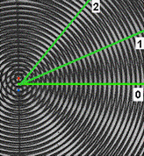

Abb. 11: Haupt-Maxima 0., 1. und 2. Ordnung [5].

Am Beispiel des Lichtes wird die Bedeutung der interferierenden Wellen besonders deutlich. Das Haupt-Maximum 0. Ordnung zeigt die stärkste Intensität. Da es zu keiner Auslöschung einzelner Wellen-Längen kommt, erscheint das Maximum weiß. Bei den Haupt-Maxima 1., 2. Und 3. Ordnung kommt es durch Auslöschung oder Verstärkung der einzelnen Wellen-Längen zu einer Aufspaltung des weißen Lichtes in die einzelnen Spektral-Farben. Kurzwelliges Licht (blau) bildet das Haupt-Maximum 1. Ordnung.

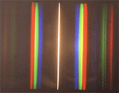

Abb. 12: Licht-Brechung [6].

1. **Zusammenfassung:**
2. Dieser Vortrag zeigte, dass Monster-Wellen nicht der Phantasie der See-Männer entsprungen sind, sondern auch in Wirklichkeit existieren. Sie sind das Resultat unterschiedlicher Wellen-Längen und durch konstruktive Interferenz wissenschaftlich erklärbar. Aufbauend auf Grundlagen der Wellen-Lehre wurde weiter das Phänomen der Beugung am Einfach und Doppel-Spalt sowie am Gitter erklärt.

**Quellen:**

1. <http://i159.photobucket.com/albums/t160/grauch/QE_2_RAB_EML2.jpg>; 07.12.08 (Quelle verschollen, 29.06.2020)
2. <http://www.esys.org/rev_info/monsterwellen.html>; 07.12.08 (Quelle verschollen, 29.06.2020)
3. <http://nibis.ni.schule.de/~ursula/Physik/SekII/Skizzen/KonstrInterferenz.gif>; 07.12.08 (Quelle verschollen, 29.06.2020)
4. <http://www.physik-mit-links.de/13_2_wellen/wellen_Wasserwellen_files/doppelspalt.gif>; 07.12.08 (Quelle verschollen, 29.06.2020)

1. <http://www.schule-bw.de/unterricht/faecher/physik/online_material/wellen/interferenz/interf4.gif>; 07.12.08 (Quelle verschollen, 29.06.2020)

1. <http://www.fraunhofer.de/fhg/Images/spektrum_tcm5-5816.gif>; 07.12.08 (Quelle verschollen, 29.06.2020)
2. Tipler, Physik, Spektrum Verlag, 3. Korrigierter Nachdruck der 1. Ausgabe 2000
3. Hammer, Knauth, Kühnel, Physik Grundkurs I, Oldenbourg -Verlag, 1. Auflage 1977
4. <http://www.physik.fu-berlin.de/~brewer/ph3_beugint.html>; 03.07.07 (Quelle verschollen, 29.06.2020)
5. [www.wikipedia.de](http://www.wikipedia.de); 07.12.08
6. <http://leifi.physik.uni-muenchen.de/web_ph12/musteraufgaben/05wellen/doppelspalt/doppel_2_02_by_l.htm>; 04.07.07 (Quelle verschollen, 29.06.2020)
7. Queen Elizabeth 2: <https://commons.wikimedia.org/wiki/File:RMS_Queen_Elizabeth_2_Trondheim.jpg?uselang=de>; Urheber: Kallemax; Lizenz: gemeinfrei; 29.06.2020
8. Monster-Welle: <https://commons.wikimedia.org/wiki/File:Freakwave.png?uselang=de>; Urheber: Nico Wolf; Lizenz: gemeinfrei; 29.06.2020
9. Gang-Unterschied: <https://commons.wikimedia.org/wiki/File:Gangunterschied.png?uselang=de>; Urheber. Dogbert66; Lizenz: [„Namensnennung – Weitergabe unter gleichen Bedingungen 3.0 nicht portiert“](https://creativecommons.org/licenses/by-sa/3.0/deed.de); 29.06.2020